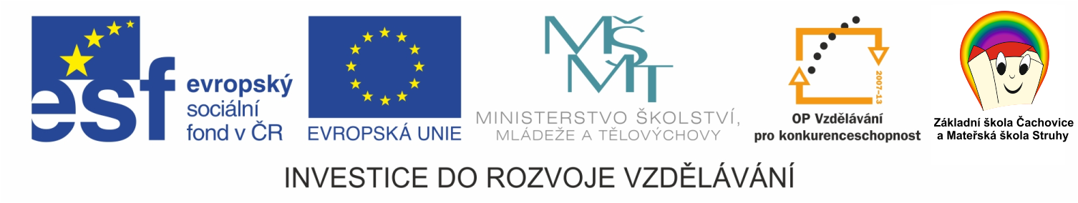

EU peníze školám
  - Základní škola Čachovice a Mateřská škola Struhy,
Komenského 96, příspěvková organizace
Označení: VY_32_INOVACE_114_PR4
Předmět: Přírodověda
Ročník: 4.
Téma: Živá příroda
Název: Rostliny
Autor: Lucie Kováčová
Popis: Pracovní list

Metodika:
V pracovních listech jsou uvedené pokyny pro žáky.
Tento materiál slouží k seznámení žáků s učivem a následnému procvičení látky. Žáci si osvojují poznatky z probrané látky.
Dokument můžeme využít jak při práci skupinové, tak i při samostatné práci žáků. Navíc umožňují samostatnou práci žáků, aktivní vyhledávaní a doplňování informací z učebnice. Inovace spočívá v tom, že pracovní listy umožní zrychlené zápisy
z hodin přírodopisu a umožní chybějícím žákům rychleji si doplnit zmeškanou látku.
Součástí pracovního listu je i vyplněný pracovní list pro učitele.

Rostliny
Popiš stavbu těla rostliny:
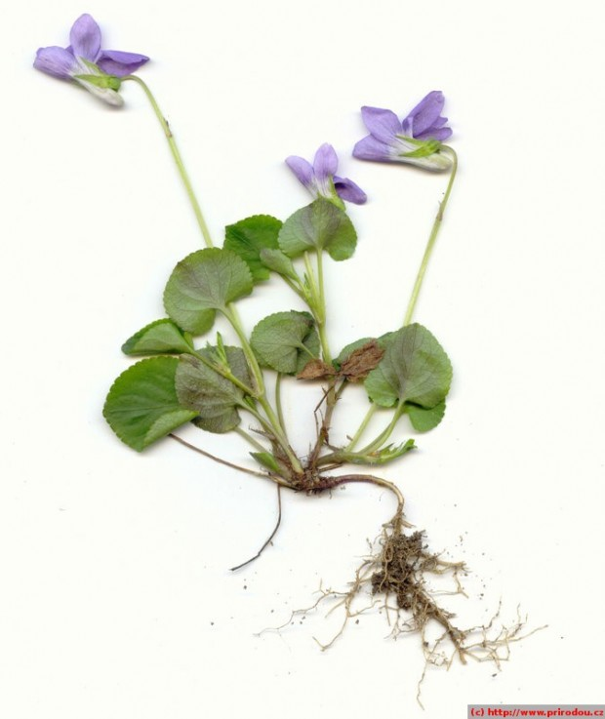

Vybarvi správné dvojice:

Stvol dutý stonek s kolénky listová růžice

Lodyha listy rostou po obou stranách stonku
stéblo

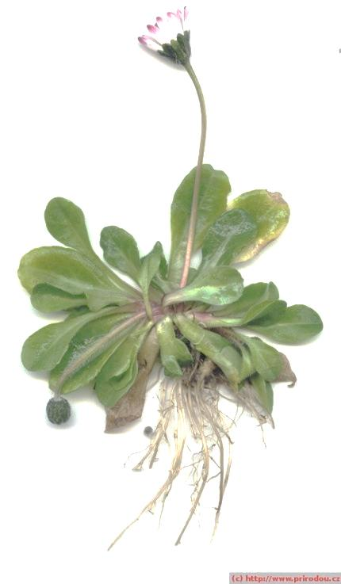

Fotosyntéza – popiš:

Urči druh stonku:
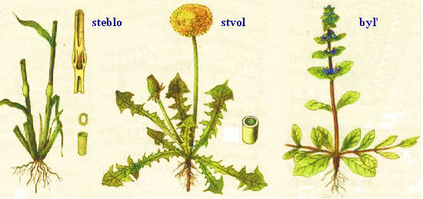

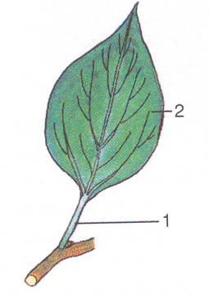
List – popiš:

ŘEŠENÍ
květ
list
stonek
kořen

Vybarvi správné dvojice:

Stvol dutý stonek s kolénky listová růžice

Lodyha listy rostou po obou stranách stonku
stéblo

Fotosyntéza:
Teplo a světlo
kyslík
Oxid uhličitý
Voda a živiny

Urči druh stonku:

lodyha
stvol
stéblo

List – popiš:
čepel

řapík

Citace:
http://rostliny.prirodou.cz/violkovite/violka/violka-rivinova/scan_346/
http://rostliny.prirodou.cz/hvezdnicovite/sedmikraska/sedmikraska-obecna/scan_43/
http://www.stockphotos.cz/image.php?img_id=14595548&img_type=1
http://www.oskole.sk/?id_cat=7&clanok=5039

